Министерство образования и науки Ульяновской области

Проект образовательной деятельности
по образовательной области
Художественно-эстетическое развитие

Занятие по теме «Кленовые листочки»
в старшей группе
МБДОУ Детский сад № 169

Выполнила :
Литвинова Валентина Владимировна

Ульяновск 2015

Основной вид деятельности: конструирование из бумаги
Продукт деятельности (результат) : «Осенний кленовый листочек»
Форм: игра -путешествие
Длительность: 25 минут
Задачи:
Образовательная: формировать познавательный интерес к природе, систематизировать и углублять знания о клёне .
Познакомить с стихами ,поговорками и преданиями о клёне.
Развивающая: развивать навыки работы с бумагой, выполнения аккуратных точных сгибов. Развивать умение пользоваться схемами при выполнении Продолжать знакомить детей со средствами выразительности в художественной деятельности: цвет, материал.
Воспитательная: формировать эмоциональную отзывчивость и эстетическое восприятие образов природы.
Интегрированные образовательные области : познавательное развитие, речевое развитии.
Предварительная работа:
- составление описательных рассказов по пейзажным и сюжетным картинам об осени.
- по возможности, прогулка с детьми в осеннем парке.
Материалы и оборудование:
Материалы для детей: по 3 альбомных листа бумаги на каждого ребёнка (по желанию ребёнка альбомный лист может быть заменён на лист цветной бумаги) , ножницы, клей ПВА, кисточка и подставка для кисточки, краски
Материалы для воспитателя: 3 альбомных листа бумаги, ножницы, клей ПВА, кисточка и подставка для кисточки, иллюстрации осенних деревьев,
Зрительный ряд: вариативный образец, иллюстрации с изображением осеннего леса, слайды с изображением картин художников Дементьев Александр «Кленовые листья», Татьяна Филиппова «Клён»,
Литературный ряд: «Предание о клёне», « Клён ты мой опавший» С.Есенин, «Клён» Н.Заболоцкий.
Музыкальный ряд: «Времена года»П.Чайковский

Ход образовательной деятельности:
1 Вводная часть:
Мотивация деятельности.
Под музыку «Времена года» Петра Чайковского дети проходят в группу ,которая заранее украшена осенними листьями.(фотографиями осеннего парка)
-Ребята, как Вы ,думаете куда мы Вами попали? (ответы детей: парк,лес). Давайте, посмотрим как здесь красиво. Как много здесь разнообразных деревьев. Кто из, Вас, узнает и назовёт имеющиеся здесь деревья? (ответы ребят). Молодцы. А вот какой красивый листочек! Кто может назвать с какого дерева этот листочек? (листочек клёна).
Кто может вспомнить пословицы или поговорки в которых, говорится про клён и его листья (ответы ребят)
Пословицы и поговорки про клён
Клен да ясень - плюнь да наземь.
Без ветра и кленовый лист не шелохнется.
Клен да береза - чем не дрова, а хлеб да вода - чем не еда.
Хочу рассказать Вам ,ребята одно красивое предание.

-А теперь хочу прочитать ,Вам, красивое предание про это дерево.
Легенда про клён
По преданиям, злая мать однажды «закляла» непослушного сына и превратила его в кленовое дерево. Клён вырос красивым и раскидистым. Однажды бродячие музыканты, шедшие через рощу, где росло это дерево, расположились под ним на привал. Дерево так понравилось музыкантам, что они делали из его ветки скрипку, которая голосом заколдованного сына долгие годы рассказывала миру о вине его матери.
Понравилось это предание? Клён всегда привлекал внимание многих поэтов и писателей (чтение стихотворений)
Вот какие красивые слова ,описывая это дерево подобрал Сергей Есенин:
Клён ты мой опавший,
клён заледенелый!
Что стоишь склонившись
под метелью белой?
-А вот другое стихотворное произведение. Автор- Николай Заболоцкий.
Осенний мир осмысленно устроен
И населён.
Войди в него и будь душой спокоен,
Как этот клён.
И если пыль на миг тебя покроет,
Не помертвей.
Пусть на заре листы твои умоет
Роса полей.
-Красивые стихи? Но не только поэты восхищались клёном, но и художники
любят рисовать клён в своих картинах(показ иллюстраций ,с использованием медиа-проектора). А мы сегодня будем конструировать листочек клёна из бумаги.
Обследование поделки .
Показываю детям лист клёна, сконструированный из бумаги.
1 этап
- Посмотрите, какая красивая поделка у меня в руках.(показываю детям )
-Он очень красочный и очень необычный, потому что его нам приготовила сама художница –природа. Этот листочек ,Вам ,нравиться?(ответы)
Опиши этот листочек(красивый, красочный, разноцветный)
2 этап
-Что есть у нашего листочка? (резная часть, похожая на корону и черенок)
- Из чего сделан наш листочек? (из бумаги).
-В какой технике сконструирован наш листочек (в технике оригами)
- Что ещё можно сказать о нашем кленовом листочке? (большой листочек состоит из 3маленьких частей)
- Как называется эта маленькая часть, из которой состоит наш листочек? (модуль)
-Как соединены между собой модули?( приклеены клеем на лист бумаги(черенок )
-Мы сегодня попробуем сегодня сконструировать такой же листочек из бумаги. У нас на столе лежат необходимые материалы для работы? Назовите мне их(3 альбомных листа бумаги, ножницы, клей ПВА, кисточка и подставка для кисточки, краски).
3 этап
-Листочек клёна мы будем выполнять из бумаги в технике оригами, Лист состоит из 3 модулей, который соединяются друг с другом при помощи клея. Затем каждый, из Вас ,сможет сам раскрасить свой листочек .
Итак, приступим к работе.
Показ приемов работы и объяснение.
Показ приёмов работы сопровождаем объяснением
-Для того чтобы начать собирать кленовый лист нам нужно изготовить три модуля трехлистника . Какой формы наши листы ? (прямоугольной)
Я беру лист бумаги. Он прямоугольной формы .А как мне получить квадрат из этого листа?
(Ответы детей: Загнуть один угол бумаги, складывая его с противоположным углом, чтобы образовался треугольник . Обрезать все ненужные части )
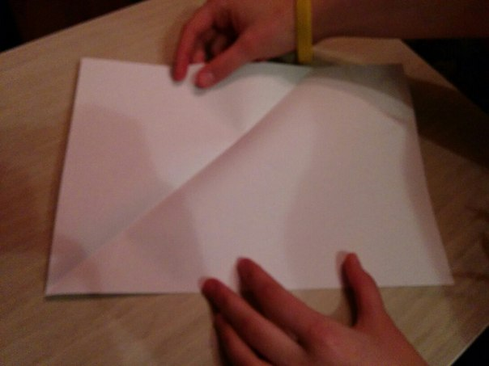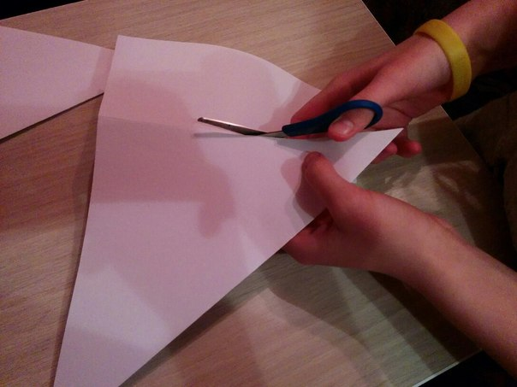
- сгибаем квадрат пополам,
- обе стороны квадрата сгибаем к линии сгиба
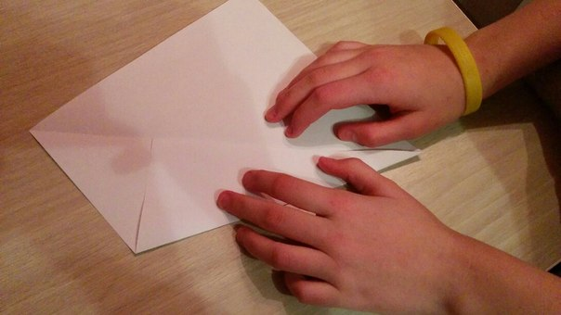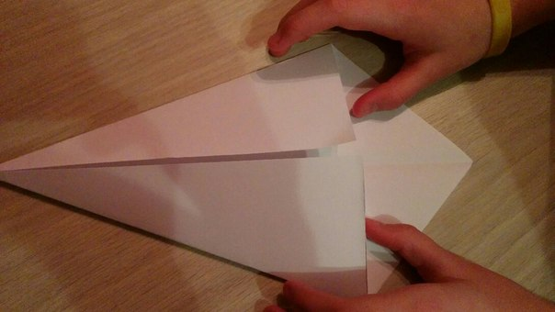
-оставшуюся нижнюю часть сгибаем по линии и прячем вовнутрь, получается треугольник
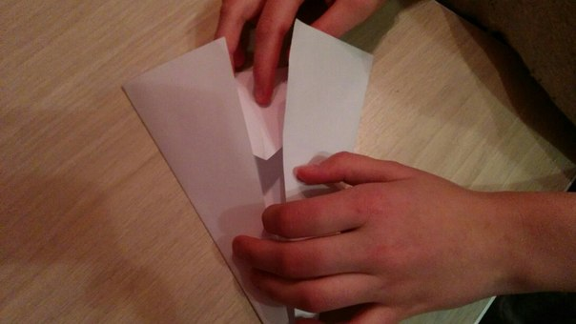
- нижние углы треугольника сгибаем к середине
- прячем нижние углы вовнутрь, для этого раскрываем сторону и укладываем нижнюю часть треугольника вовнутрь, к середине. С другой стороной также.
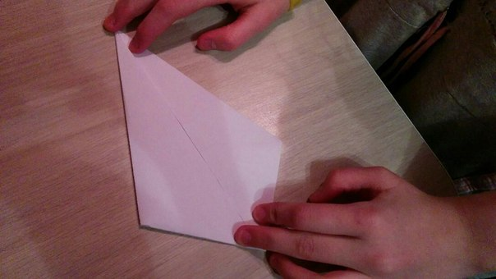
- переворачиваем фигуру
- отгибаем уголки вниз
- переворачиваем фигуру на другую сторону
- сгибаем углы к середине
- разворачиваем нижнюю часть наверх

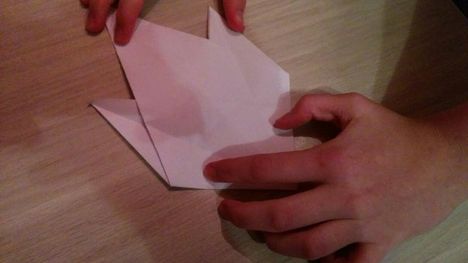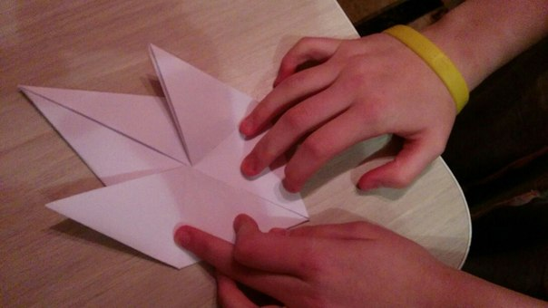
У нас получился трилистник. Повторяем эту работу три раза.
Склеиваем за края между собой три модуля.
Из оставшихся полосок бумаги скручиваем и склеиваем черенок для листика. Приклеиваем черенок к листу.
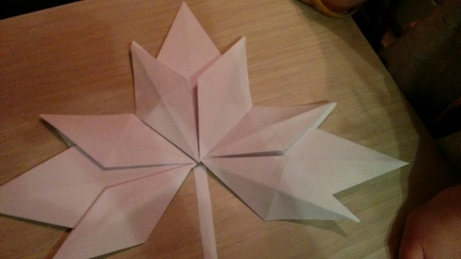
Раскрашиваем получившийся листик по своему желанию и фантазии.

-Кроме того у нас есть и схема конструирования листочка. Что такое схема?
( рисунок, на котором подробно нарисован каждый этап выполнения поделки)
Показываю детям схему выполнения листочка и объясняю, как её можно пользоваться при конструировании

2 Основная часть
Прежде, чем мы начнём делать наши листочки. Давайте немного разомнём наши руки и ноги и выполним физминутку «Осенние листочки»
Физкультурная минутка «Осенние листочки»
Дождик осенний из туч моросит,
(броски расслабленными кистями рук)
Дерево, сбросив листочки, стоит
(руки вверх, пальцы направлены вверх (ветви деревьев))
Ветер осенний ветви качает
(плавно покачивают руками)
Листья под деревом ветер гоняет.
(присаживаются и «ворошат листья» под деревом, имитируя их шелест: «ш-ш-ш-ш…»)
Самостоятельная творческая деятельность детей под музыкальное сопровождение.
- А сейчас вы будете выполнять работу.
-Но для начала вспомним этапы работы.
(Ответы детей)
-Давайте выполним теперь эти этапы самостоятельно. Если у кого- то будут вопросы или что-то не будет получаться, я обязательно помогу. Приступаем к работе.
Под спокойную музыку, по образцу и используя схему, дети выполняют свою работу, при необходимости пользуясь ножницами.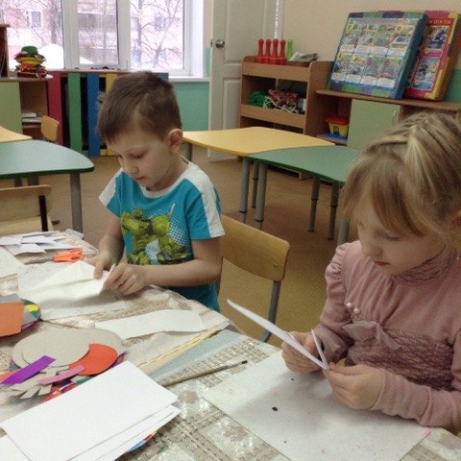 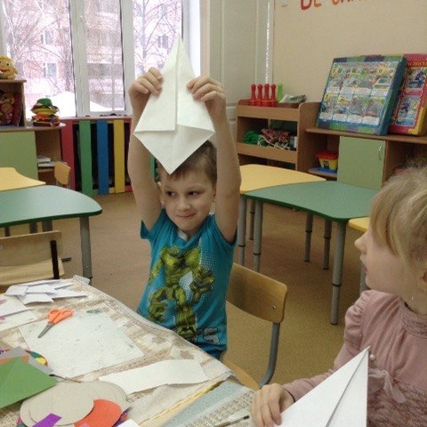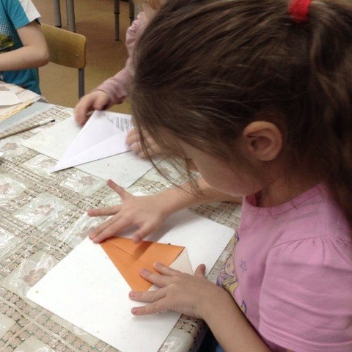 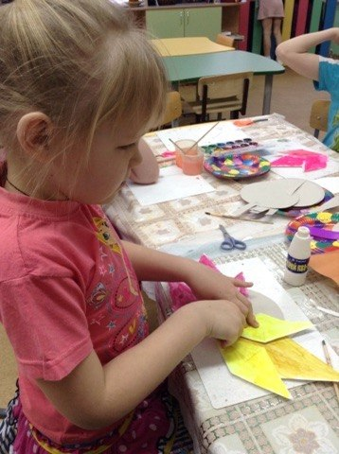

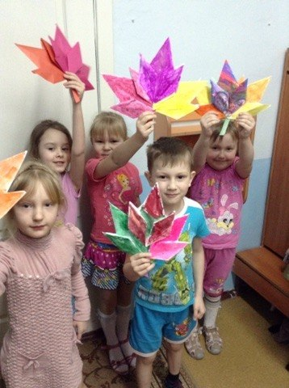
Приёмы руководства:
В ходе выполнения работы используются приёмы косвенного руководства
1Повторный частичный показ –при возникающих трудностях .
2 Напоминание правил и последовательности выполнения работы:
- Работу выполняем на клеёнке при необходимости пользуемся салфетками.
-Работаем аккуратно, пользуемся схемой. Сначала приготовьте все необходимые детали, расположите их правильно, а потом готовую поделку наклейте на лист.
3 Помощь при выполнении работы:
Во время работы необходимо контролировать правильность выполнения и при необходимости оказывать помощь.
4 Поощрение находчивости детей, индивидуальности, умения не повторять предложенный образец и работы товарищей.
5 Уточнение и обобщение вопросов ,возникающих в ходе выполнения работы.
3 Заключительная часть:
После окончания работ мы организуем выставку работ ребят в раздевалке на стенде для работ, все работы снабжаются биркой.
-А теперь ребята, мы с Вами организуем выставку наших работ.
В группе имеется правило:
«Работы можно забирать домой тогда, когда они уже сняты с выставки и находятся в специально отведенном для длительного хранения месте: папка для рисунков с файлами на каждого ребенка. Теперь ими можно украсить комнату ребенка дома.»
Анализ детских работ
-Ребята, какие замечательные у нас работы получились. Все работы аккуратно выполнены и все уложились в отведённое для этого время. Молодцы!
Анализ работ желательно начинать с общей оценки: сказать, как дети справились с работой, подчеркнуть умение отдельных ребят действовать согласованно, помогать друг другу, умение самостоятельно распределить работу. Затем уже рассматривать отдельные интересные работы.
Можно также предложить самим ребятам выбрать те работы, которые им больше всего понравились и объяснить почему. Затем выбираю те работы, которые выполнены наиболее точно и правильно. При этом важно отметить и те работы, которые выделяются своим отличием от образца ,в которых дети проявили свою творческую индивидуальность. Отметить и те ,работы, которые остались незаконченными.
Связь с другими видами деятельности
Через различные действия с бумагой, в процессе ее обработки, применении разных способов и приемов дети учатся эстетически осмысливать образы знакомых предметов, передавать их в изобразительной деятельности, подчеркивая красоту и колоритность внешнего облика в преобразованной форме.

